 |  | 

Autorzy:
Mikołaj Klein
Piotr Kreft
Leszek Rudnicki

Forma studiów: niestacjonarne

Kierunek studiów: Informatyka

PROJEKT DYPLOMOWY

Tytuł projektu:
Aplikacja edukacyjna sterowana emocjami użytkownika

data: 30.08.2017

Przeznaczenie i założenia aplikacji. 3
Cel edukacyjny. 3
Nauka materiału. 3
Stan emocjonalny ucznia. 3
Gra 4
Utrzymywanie ucznia w optymalnym stanie emocjonalnym. 4
Serwis monitorujący stan emocjonalny 4
Techniki wpływania na stan ucznia 4
Cel przejścia przez cały materiał 5
Wywołanie uczucia satysfakcji 5
Utworzenie prostej, działającej gry 5
Możliwe gry 5
Zastosowana metoda edukacji. 5
Grywalizacja 5
Scenariusz 5
Punktacja 5
Tokeny 6
Gry, losowania, itd 6
Proces pracy ucznia 6
Sposób podawania materiału 6
Sterowanie przez ucznia 6
Niezależna pętla monitorująca stan emocjonalny 6
Stała obecność gry 7
Sterowanie trudnością materiału 7
Przygotowane poziomy trudności materiału 7
Dobór poziomu trudności 7
Strategia uczenia modułów, po których uczeń nie zaliczył testu 7
Dystraktory 7
Typy dystraktorów 7
Kontrola czasu ostatniego użycia 8
Losowanie 8
Krytyczne elementy aplikacji. 8
Pola tablicy 'materiał' w bazie danych 8
Zarządzanie materiałem przez nauczyciela 8
Technologie 8
Projekt działania aplikacji. 9
Główny algorytm 9
Funkcja algorytmu 9
Techniki, jakie algorytm ma do dyspozycji : 9
Reakcje na 4 typy zapytań z frontend 9
"NASTĘPNY MODUŁ" 9
"WYJAŚNIJ DOKŁADNIEJ" 10
"WYBRANY MODUŁ" 10
"ZMIANA STANU POBUDZENIA" 10
Diagramy 11

Przeznaczenie i założenia aplikacji.

Cel edukacyjny.
Nauka materiału.
Jest to aplikacja edukacyjna, której celem jest nauczenie użytkownika wybranego materiału.

Konstrukcja aplikacji umożliwia wypełnienie jej dowolnym materiałem. Warunkiem jest aby materiał można było podzielić na bardzo małe fragmenty wiedzy i utworzyć do nich testy. Test pojedynczego fragmentu materiału może być :
- testem wyboru,
- lub pytaniem otwartym.

Ponadto można zastosować specjalne zadania charakterystyczne dla danej dziedziny wiedzy. Niniejsza aplikacja uczy podstaw programowania. Teoria, przykłady i ćwiczenia przygotowane są dla języka C#. Aplikacja realizowana w niniejszym projekcie wykorzystuje kompilator kodu.

W przypadku innej dziedziny niezbędne byłoby utworzenie modułu dedykowanego do oceny charakterystycznych dla niej zadań. Np. dla nauki fizyki należałoby utworzyć moduł serwera oraz części frontend do tworzenia i weryfikacji wzorów fizycznych.
Stan emocjonalny ucznia.
Aplikacja opiera się na założeniu, że nauka jest najbardziej efektywna, gdy uczący się jest w optymalnym stanie emocjonalnym - nie nudzi się ani nie frustruje.

Co oznacza frustracja?
- brak sukcesu przy motywacji do wykonania zadania - ułatwić
- konieczność uczenia się materiału, który ucznia nie interesuje - ułatwić, dystraktory, gra

Co oznacza znudzenie?
- materiał jest za łatwy - utrudnić
- materiał / dziedzina w ogóle ucznia nie interesuje - gra, dystraktory,

Przyczyny nudy ucznia
- zbyt rozwlekłe podawanie prostego materiału
- zbyt skomplikowane wyjaśnienie trudnym językiem
- zadania prawie się nie róznią - powtarza się ich idea
- brzydka szata graficzna programu

Przyczyny frustracji ucznia
- zbyt skomplikowany materiał (trzeba go podzielić na mniejsze)
- zbyt rozwlekłe podawanie materiału - uczen już dawno wie o co chodzi (skoncentrować materiał)
- niemożliwe do przerwania / przyspieszenia elementy prezentacji (film, slajdy)

Powyższa analiza stanowi podstawę:
- algorytmu programu,
- podziału materiału, który będzie uczony na fragmenty,
- wyboru elementów gry i dystraktorów.

Gra
Nauka wymaga motywacji. Zakładamy, że przeciętny uczeń często nie interesuje się dziedziną, której uczy aplikacja. Ma motywację szkolną - musi zaliczać przedmioty, ale jest to motywacja często słaba i negatywna (unikanie złej oceny). Taka motywacja nie sprzyja skutecznej nauce.

Znacznie lepsza jest motywacja pozytywna. Daje lepsze wyniki nauki oraz lepszą jakość życia uczniowi - zamiast przechodzić obowiązkowe tortury taki uczeń dąży do własnego, uwewnętrznionego celu, który przyniesie mu nagrodę.

Dlatego aplikacja wykorzystuje grwyalizację. W tym celu przygotowana jest do nałożenia na "suchy" materiał gry:
- materiał umieszczony jest w prostym scenariuszu nadającym koloryt pracy ucznia,
- wszystkie zadania przynosza uczniowi punkty w grze,
- w grze nigdy się nie traci - można najwyżej nie wygrać,
- uczeń na bieżąco widzi swój wynik, otrzymuje nagrody specjalne i zadania nie związane z materiałem.

Utrzymywanie ucznia w optymalnym stanie emocjonalnym.
Serwis monitorujący stan emocjonalny
Dla zwiększenia efektywności uczenia się aplikacja wykorzystuje webservice, który wykrywa 3 stany emocjonalne na podstawie obrazu twarzy:
- znudzenie
- frustrację
- brak znudzenia i frustracji

Oprócz podawania i testowania materiału aplikacja stale monitoruje stan emocjonalny ucznia. Wykrycie stanu nieoptymalnego (znudzenia lub frustracji) powoduje reakcję aplikacji, mającą na celu przywrócenie ucznia do stanu optymalnego.
Techniki wpływania na stan ucznia
Aplikacja podaje kolejne partie materiału w reakcji na żądanie ze strony ucznia. Równocześnie reaguje na:
- stan emocjonalny ucznia,
- jego dotychczasowe wyniki.

W przypadku wykrycia nieoptymalnego stanu emocjonalnego ucznia aplikacja reaguje próbując przywrócić go do stanu optymalnego. W tym celu dobiera:
- stopień trudności materiału (łatwiejszy, gdy uczeń się frustruje, trudniejszy, gdy nudzi),
- dystraktory stanowiące przerywnik w pracy, pobudzające, rozluźniające,
- elementy gry aby budować motywację do przezwyciężenia trudności oraz wzbudzić w uczniu uczucia sukcesu, które sprzyja kontynuacji wysiłku.

Założono, że kontrola nad wyświetlanym materiałem korzystnie wpływa na zaangażowanie ucznia oraz redukuje frustrację i nudę. Dlatego uczeń otrzymuje kontrolę nad tym jaki materiał otrzyma:
- widzi listę wszystkich modułów materiału i może w każdej chwili do nich wracać lub otwierać dalsze,
- ma do dyspozycji funkcję "wyjaśnij dokładniej", która podaje materiał w prostszej, dokładniej wyjaśnioinej wersji,
- niektóre elementy gry uczniowi wybór co chce robić dalej aby uzyskać maksimum dodatkowych punktów.

Cel przejścia przez cały materiał
Wywołanie uczucia satysfakcji
Przyjęto, że dla utrwalenia wyników nauki oraz nadania dodatkowego sensu wykonywanym ćwiczeniom korzystne będzie, jeśli wykonanie wszystkich ćwiczeń zaowocuje utworzeniem jakiejś działającej całości. W ten sposób uczeń odczuje dodatkową satysfakcję z wykonanego dzieła, a ta poprawi jego nastawienie do dziedziny, której się uczył. Dzięki temu zaistnieje szansa, że będzie się w niej rozwijał dalej, a jeśli nie jest ona przedmiotem jego zainteresowań to przynajmniej łatwiej mu będzie opanować materiał tego przedmiotu wymagany przez szkołę.
Utworzenie prostej, działającej gry
W tym celu materiał do ćwiczeń przygotowano w nastepujący sposób:
- uczeń w trakcie ćwiczeń pisze ćwiczenia,
- każde ćwiczenie stanowi fragment końcowego kodu,
- końcowy kod to bardzo prosta, działająca gra,
- najlepiej jeśli cały kod będzie napisany przez ucznia, ale można trudniejsze fragmenty, ew. grafikę itd. - dostarczyć z zewnątrz i umieścić kod ucznia w odpowienich miejscach.

W tę grę uczeń będzie mógł zagrać i zobaczyć wyniki swojej pracy.
Możliwe gry
Przykładowe gry, które można zrealizować w najprostszej wersji na planszy, w trybie znakowym:
- labirynt - budowa labiryntu, przejście przez labirynt
- czołgi - plansza z przeszkodą (ściana), losowe ruchy przeciwników
- space invaders - losowe ruchy przeciwników (zestrzelić), narastająca liczba przeciwników
- pong
- bullet hell w jednym wymiarze - spadają pociski (uciec) i wrogowie (zestrzelić)

Zastosowana metoda edukacji.

Grywalizacja
Scenariusz
Przed rozpoczęciem użytkownik wybiera w jakim chce być scenariuszu - np.:
- sport - konkurujesz z innymi sportowcami / drużyna z drużynami
- uczysz się na hackera
- Matrix - Neo, Morfeusz, Wyrocznia, Smith, mątwy, itd.
- Władca Pierścieni lub inny własny scenariusz fantasy
- scenariusze dla dziewczyn..?

Punktacja
Każde test i ćwiczenie stanowi zadanie lub misję w grze. Zależnie od stopnia trudności oraz aktualnego poziomu ucznia (etap nauki) przynosi określoną liczbę punktów.

Punktacja uzyskana do tej pory jest stale widoczna w GUI użytkownika.

Tokeny
Oprócz punktów uczeń zdobywa również inne nagrody w grze:
- odznaki,
- tytuły,
- tokeny, które można wymieniać na coś wartościowego dla ucznia (np. przedłużenie czasu testu, który ma ograniczenie czasowe, dodatkową sesję jednej z małych gier używaneych przez aplikację jako dystraktory, itd).

Odznaki, tytuły i tokeny są stale widoczne w GUI użytkownika, podobnie jak jest to stosowane w zwykłych grach komputerowych.
Gry, losowania, itd
Elementem gry są również:
- małe, krótkie, minutowe gry - uczeń co jakiś czas otrzyma możliwość przeznaczenia kilku minut na taki przerywnik,
- koło fortuny, w którym uczeń może wygrać punkty.

Ich funkcje to:
- dystraktory, do wykorzystania przez główny algorytm - mogą zarówno pobudzić znudzonego jak rozluźnić sfrustrowanego,
- wzmocnienie klimatu gry o punkty, który daje motywację do rozwiązywania zadań.

Proces pracy ucznia
Sposób podawania materiału
Każdy fragment materiału zawiera
- materiał teoretyczny
- przykład
- test lub / oraz zadanie

Uczeń zdobywa punkty rozwiązując testy i zadania.
Sterowanie przez ucznia
Moduły materiału podawane są w wyniku wciśnięcia przez ucznia przycisków
- 'następny' - podaje kolejny moduł materiału na ścieżce narastającej trudności i budowania całościowej wiedzy
- 'wybrany' - podaje moduł, który uczeń wybrał z listy wszystkich modułów,
- 'wyjaśnij' - jeżeli aktualnie podany moduł nie jest najprostszą postacią materiału - podaje prostszą postać

Obsługując żądanie wywołanego przez każdy z tych przycików, lub menu serwer sprawdza najnowszy stan emocjonalny ucznia.
Niezależna pętla monitorująca stan emocjonalny
Niezależnie od aktywności ucznia aplikacja cyklicznie sprawdza stan emocjonalny ucznia. W przypadku zmiany tego stanu wysyła żądanie reakcji do serwera.

W takim przypadku, jeżeli stan z optymalnego zmienił się na niepożądany, serwer wysyła do ucznia propozycję. Propozycja jest zależna od sytuacji:
- przesłanie tego samego materiału w łatwiejszej bądź trudniejszej wersji,
- dystraktor odpowiedni do stanu ucznia.

Uczeń może ale nie musi skorzystać z propozycji. Nadrzędnym kryterium jest kontrola ucznia nad materiałem.
Stała obecność gry
W GUI stale widoczny jest stan gry użytkownika. Kolejne zadania 'opakowane' są w klimat gry - np. zadania mogą nosić nazwę 'misji' i mieć krótki fragment scenariusza umiejscawiający je w całym scenariuszu gry. Np. test wyboru w scenariuszu 'Matrix' mógłby zostać wyświetlony jako: 'Twoja misja: wszedłeś w Matrix i musisz otworzyć drzwi w korytarzu Architekta podając odpowiedź na to pytanie: <tu wstawić test wyboru> '.

Każde wykonane zadanie podnosi punktację i przynosi korzyści w grze. Np. token zdobyty wcześniej może w powyzszym przykładzie służyć do uzyskania dodatkowego podejścia do zadania lub dłuższego czasu na rozwiązanie, itd.

Sterowanie trudnością materiału
Przygotowane poziomy trudności materiału
Materiał przygotowany jest w 3 wersjach różniących się poziomem trudności
- podstawowy : moduły bardzo małe, do każdego elementu przykład
- łączony: połączenie 3 do 6 modułów podstawowych do wyświetlenia razem; następnie test również jest połączeniem testów do każdego z modułów podstawowych
- skoncentrowany : moduły duże, napisane bardziej lakonicznie, mniej przykładów lub przykład łączący kilka elementów materiału, trudniejsze testy.
Dobór poziomu trudności
Główny algorytm programu wybiera poziom trudności kolejnego modułu, reagując na stan emocjonalny gracza i jego dotychczasowe wyniki. Jest on opisany w dalszej części tej dokumentacji.
Strategia uczenia modułów, po których uczeń nie zaliczył testu
Pula reakcji do wyboru:
- powtórzyć moduł od razu w łatwiejszej wersji,
- wstawić moduł w łatwiejszej wersji do kolejki o kilka miejsc dalej - zostanie wywołany ponownie,
- zaproponować trochę później zadanie specjalne w grze - 3 najtwardsze orzechy do zgryzienia (3 nie zaliczone moduły) - i test dający podwójne punkty, specjalny token, itp.,
- specjalnie wyróżnić graficznie / kolorem na liście modułów te, których nie zaliczył, żeby mógł łatwo do nich wrócić (nie używając koloru czerwonego, które niesie kulturowe konotacje takich jak "przegrana", "zatrzymanie", "problem" - zamiast tego używając konotacji: "zadanie", "tu jest jeszcze coś do zrobienia", "pole minowe", itd. i oznaczając na zielono moduły zaliczone).

Dystraktory
Typy dystraktorów
Nagroda w grze (dla sfrustrowanego lub znudzonego) :
- gra w sapera - dodaje punkty do grywalizacji, im lepszy wynik tym więcej (mam gotową w javascript)
- koło fortuny - można wygrać punkty, tokeny, tytuły

Pobudzający (tylko dla znudzonego) :
- coś przebiega przez ekran w ciągu sekundy i znika
- ekran 'Matrix'
- żart rysunkowy
- dowcip (o programistach, oczywiście)
Kontrola czasu ostatniego użycia
Aplikacja ma uniknąć powtarzalności i znudzenia dystraktorami. Dlatego moduł zarządzania dystraktorami:
- pobiera tylko dystraktory o wymaganym charakterze,
- sprawdza czas ostatniego użycia każdego z nich,
- wybiera tylko spośród użytych dawniej,
- rejestruje czas użycia dystraktora.
Losowanie
Jeżeli w danym momencie do kryteriów pasuje kilka dystraktorów - wybór jednego z nich jest losowany.

Krytyczne elementy aplikacji.

Pola tablicy 'materiał' w bazie danych
Te pola odzwierciedlają sposób użycia jednostki materiału.

Pola:
- id (m.in. pozwala powiązać scenariusz gamifikacji z tym modułem)
- id grupy (dla utworzenia jedn. łączonej
- typ: łatwa, trudna (szczegółowość wyjaśnienia materiału)
- temat (pokaże się na liście przerobionych modułów)
- materiał (treść do nauczenia)
- przykład (przykład użycia tego materiału)
- typ testu (test wyboru, pytanie otwarte, zadanie z kodu)
- treść testu
- odpowiedź do testu
- punktacja w grywalizacji

Zarządzanie materiałem przez nauczyciela
Nauczyciel to drugi typ uzytkownka - ma uprawnienie do edycji materiału.
Nauczyciel ma dodatkową funkcjonalność w GUI frontend - prawy klik rozwija edycję danego elementu materiału.
Poza tym otrzymuje ten sam frontend co uczeń - to pozwala mu obejrzeć wynik edycji materiału tak, jak go zobaczy uczeń.

Technologie

komunikacja: JSON, ASP NET WEB API
frontend: Angular 2, TypeScript
serwer: IIS, C#
baza danych: Postgres

Projekt działania aplikacji.

Główny algorytm
Funkcja algorytmu

Główny algorytm aplikacji podejmuje decyzję o tym jaki materiał wysłać do użytkownika.

- reaguje na 4 rodzaje zapytania:
  - następny moduł (przycisk)
  - wyjaśnij dokładniej (przycisk)
  - poprzedni moduł (przycisk)
  - zmiana stanu pobudzenia (śledzona w pętli, niezależnie od działań ucznia)
- w kolejnym module materiału wysyła
  - materiał lub test (wg. ścieżki podawania materiału)
  - moduł scenariusza grywalizacji
  - aktualizuje listę przerobionych modułów
- w reakcji na wynik testu wysyła
  - wynik tego testu
  - jeżeli to sukces:
    - aktualizację łącznego wyniku uzyskanego do tej pory
    - elementy grywalizacji (nagrody dodatkowe, uzyskany status, token, itd.)
  - jeżeli wynik błędny i to było ćwiczenie z kodu - informacje z kompilatora pomagające w usunięciu błędu
Techniki, jakie algorytm ma do dyspozycji :
- ułatwienie / utrudnienie materiału
- dystraktory
- elementy grywalizacji nie związane z materiałem a dające punkty - zakładamy, że nagroda, czyli punkty, pomagają zarówno pobudzić przy znudzeniu jak uspokoić frustrację dzięku poczuciu sukcesu

Reakcje na 4 typy zapytań z frontend
"NASTĘPNY MODUŁ"
Wywoływany jest przyciskiem 'dalej' w UI:
- stale widocznym
- ale tylko jeżeli to nie jest ostatni moduł materiału

Przy każdej decyzji algorytm sprawdza:
- czy wszystkie wcześniejsze moduły niezbędne dla kolejnego zostały zaliczone
- stan emocjonalny (otrzymany z frontend)
- dotychczasowe wyniki testów z materiału (dobre / złe - z bazy)
- aktualny poziom trudności materiału
- aktualny moduł materiału
- jak długo uczeń znajduje się w nieoptymalnym stanie emocjonalnym

ZNUDZENIE - pula reakcji do wyboru:
- zależnie od wyników
  - wyniki wysokie:
    - dystraktor pobudzający
    - utrudnić materiał
  - wyniki niskie:
    - dystraktor: nagroda w grze
    - lub dystraktor rozśmieszający, pobudzający, itp.
- zaproponować uczniowi wybór z puli różnorodnych zadań dających punkty

FRUSTRACJA - pula reakcji do wyboru:
- ułatwić materiał
- dać łatwe zadanie specjalne, za które uczeń otrzyma dodatkowe punkty (będzie miał poczucie sukcesu - dobrać zadanie łatwe w stosunku do aktualnego poziomu trudności)
- zaproponować wybór z puli zadań (w której zadania będą łatwe)
- dystraktor rozśmieszający, rozluźniający, itp

STAN OPTYMALNY
- wysłać kolejny moduł na tym samym poziomie trudności

"WYJAŚNIJ DOKŁADNIEJ"
Wywoływany przyciskiem 'wyjasnij' w UI:
- stale widocznym
- ale tylko gdy to nie jest najłatwiejsza forma tego materiału

Akcja:
- wysłać ten sam materiał w postaci łatwiejszej
- po kliknięciu 'następny' wrócić do poziomu trudności z którego kliknięto 'wyjaśnij'

"WYBRANY MODUŁ"
Wywoływany wciśnięciem pozycji na liście wszystkich modułów.

Akcja:
- wysłać wybrany moduł na poziomie, na którym który wysłano go wcześniej
- dać wybór uczniowi czy chce zrobić test (test daje możliwość zaliczenia niezaliczonego modułu, a przez to podniesienia swoich punktów)
- przycisk 'Wróć' przerzuca z powrotem do modułu, z którego kliknięto otwieranie modułu wcześniejszego

"ZMIANA STANU EMOCJONALNEGO"
Wywoływana automatycznie przez frontend po wykryciu zmiany stanu przez pętlę.

Akcja:
- jeśli to jest wejście we frustrację:
  - zaproponować ten sam materiał w postaci łatwiejszej
  - zaproponować łatwiejsze zadanie
  - dystraktor z nagrodą
- jeśli to jest wejście w znudzenie
  - dystraktor pubudzający
  - inne ?
- przesłać proponowany materiał tylko, jeśli uczeń zaakceptuje przyciskiem propozycję
- (zarejestrować metodę / zdanie, które wywołała ten stan - dla celów parametryzacji i zwiększania efektywności programu)

Diagramy
Architektura - główne moduły
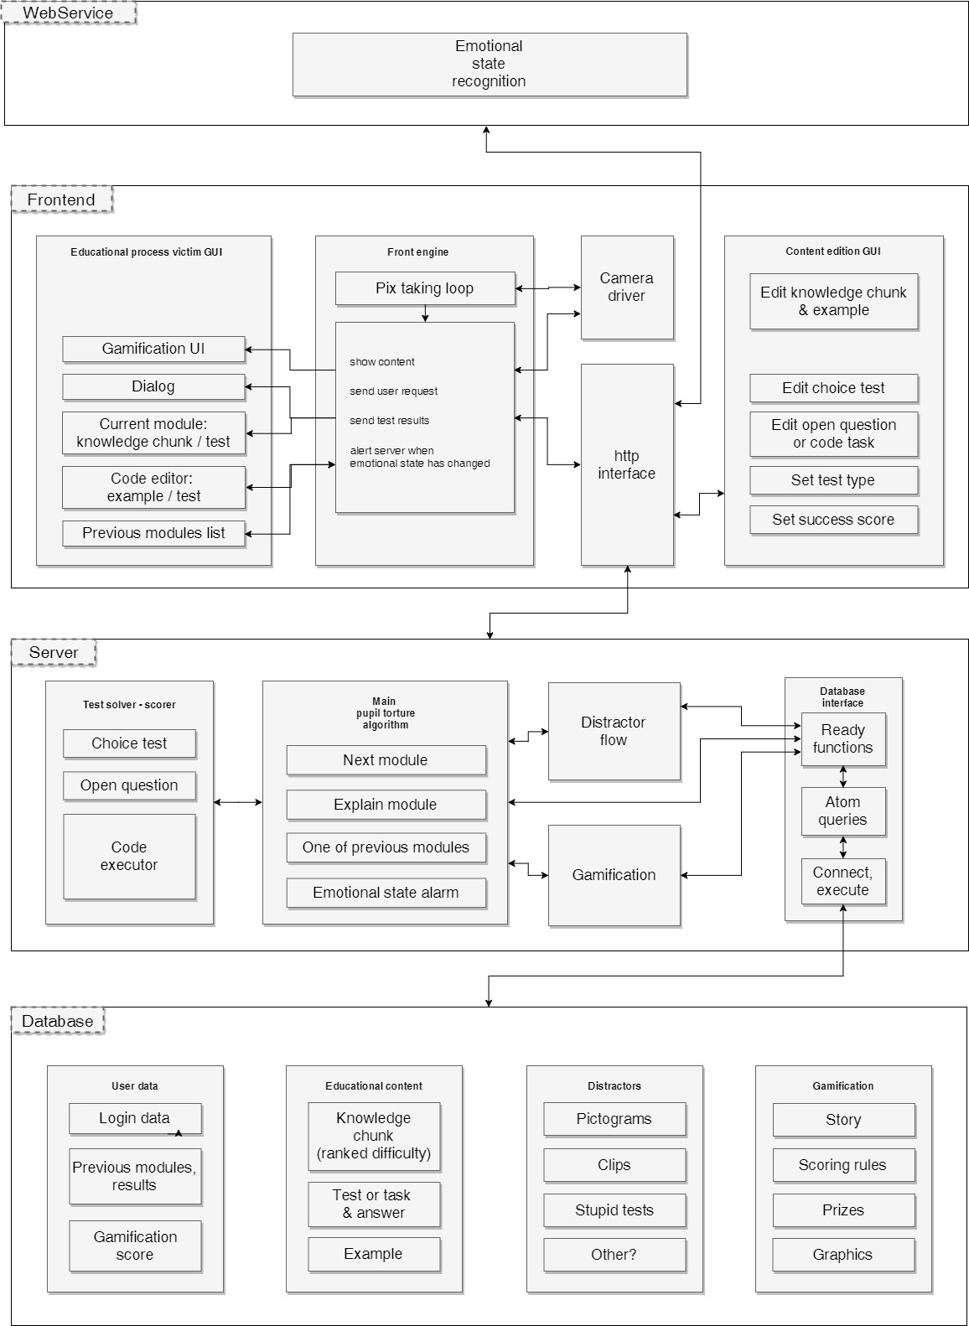
Główna pętla programu

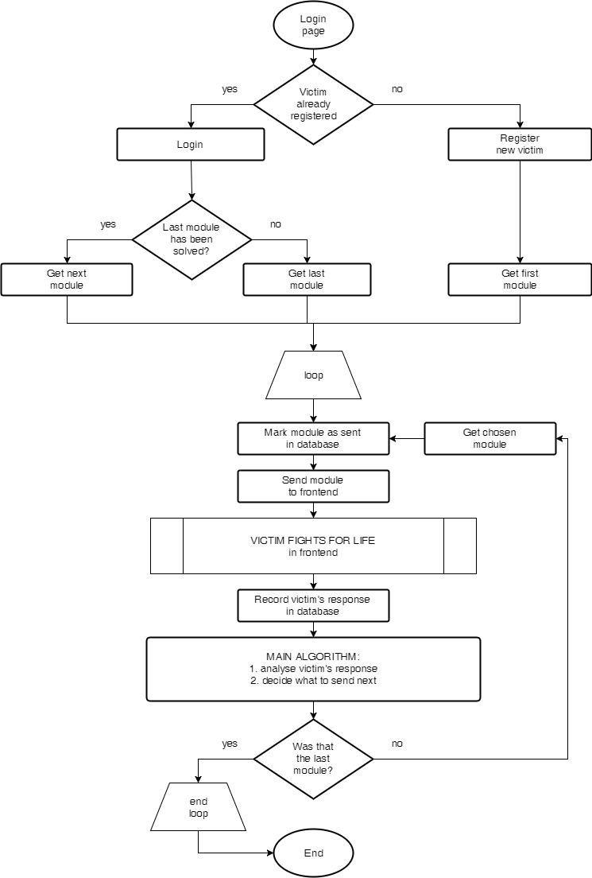
Główny algorytm

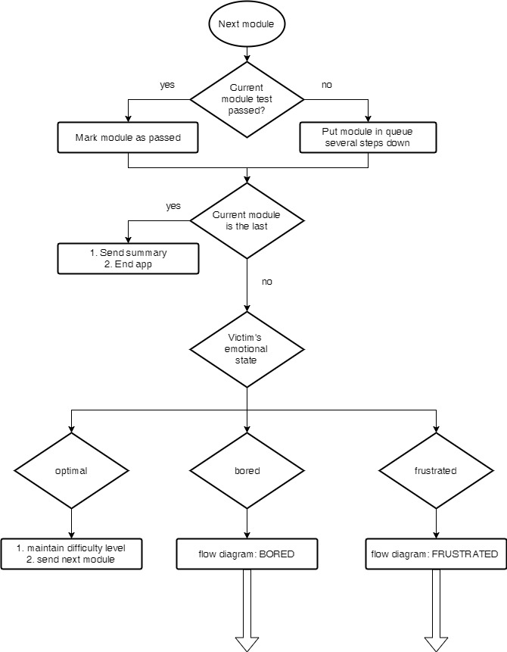
Kolejny moduł, gdy uczeń jest znudzony
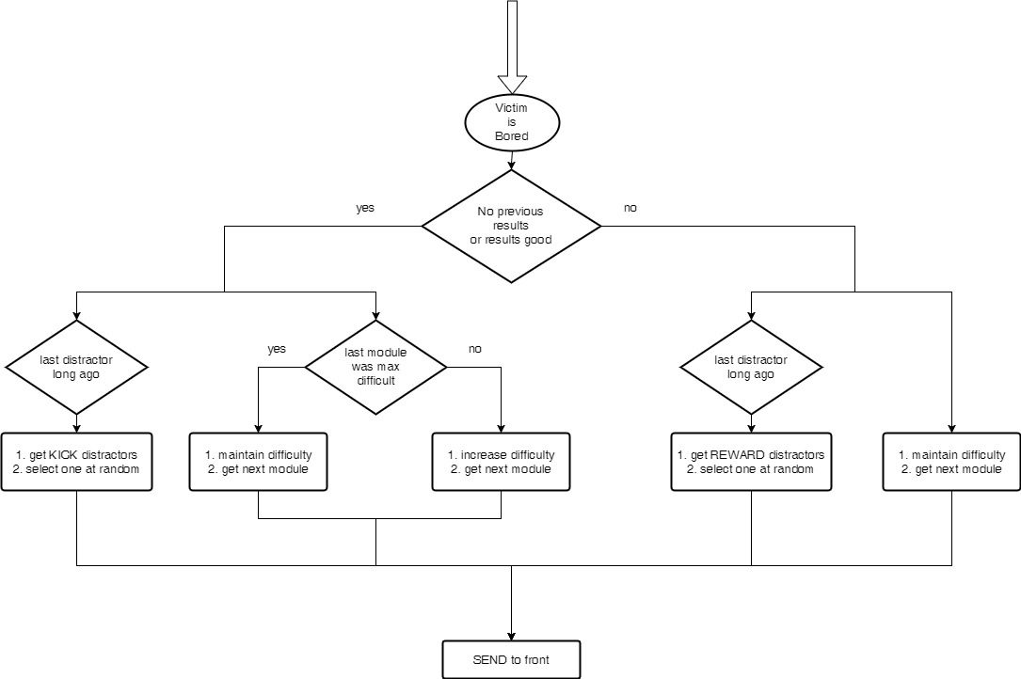
Kolejny moduł, gdy uczeń jest sfrustrowany
